重庆市永恒玻陶包装材料有限公司

关于“6·19”一般起重伤害事故防范和整改落实情况评估报告

依据《国务院安委会办公室关于印发生产安全事故防范和整改措施落实情况评估办法的通知》（安委办〔2021〕4号）有关规定，重庆市荣昌区安全生产委员会办公室（以下简称“荣昌区安办”）牵头成立评估工作小组，对重庆市永恒玻陶包装材料有限公司“6·19”一般起重伤害事故防范和整

改措施落实情况进行评估，现报告如下：
一、事故基本情况
2023年6月19日，淄博海平玻璃机械配件有限公司在重庆市永恒玻陶包装材料有限公司进行行列机维护过程中发生一起一般起重伤害事故，造成1人死亡，直接经济损失123万元。事故发生后，重庆市荣昌区人民政府依法成立事故调查组开展事故调查，事故调查报告经重庆市荣昌区政府批复依法向社会进行了公布。
二、评估工作组织及开展情况
由荣昌区安办组织，参加事故调查的相关部门派员组成评估组，依据《重庆市永恒玻陶包装材料有限公司“6·19”一般起重伤害事故调查报告》（以下简称“事故调查报告”），评估组采取调阅事故原始档案、查阅相关文件资料、现场检查和听取汇报等方式，对事故责任追究落实情况、事故防范措施落实情况进行了综合评估。
三、事故责任追究落实情况
（一）行政处罚。
重庆市荣昌区应急管理局依据《中华人民共和国安全生产法》有关的规定，给予淄博海平玻璃机械配件有限公司和重庆市永恒玻陶包装股份材料有限公司分别处罚款35万元的行政处罚；给予重庆市永恒玻陶包装股份材料有限公司主要负责人杨某能处3.8017万元的行政处罚，给予淄博海平玻璃机械配件有限公司主要负责人王某处1.008万元的行政处罚。
（二）警示约谈。
一是荣昌区安办按照《重庆市荣昌区安全生产提醒、交办、督办、通报批评、警示约谈实施办法》（荣昌府办发〔2023〕34号）的相关规定，于2023年8月15日对重庆市荣昌区经济信息委、重庆市荣昌区应急管理局和重庆市荣昌区安富街道办事处的主要负责人开展了安全生产警示约谈。
二是重庆市荣昌区安富街道办事处纪工委书记敖某于2023年6月20日对街道应急办主任甘某炬、工贸办主任晏某洪进行了安全生产警示约谈。
四、事故防范措施落实情况
（一）重庆市永恒玻陶包装股份材料有限公司。
1.董事长杨某能召集公司全体员工学习《重庆市永恒玻陶包装材料有限公司“6·19”一般起重伤害事故调查报告》，吸取事故教训。
2.严格落实安全生产主体责任。建立健全了全员安全生产责任制和安全生产规章制度，加大对安全生产资金、物资、技术、人员的投入保障力度，购买了起重吊装设备3套、应急照明灯50个、安全带30条、安全帽50个，新招聘专职安全管理人员1人、专业技术人员1人。
3.强化安全技术、管理措施，切实开展安全隐患大排查大整治行动。重点从起重吊装作业安全、委外作业安全和安全教育和培训不深不实等方面开展安全检查。事故后至2024年7月15日，发现安全隐患27处，其中起重吊装安全隐患0处，全部督促整改形成闭环，整改率100%，给予安全处罚9次，处罚总金额3100元（详见图一、图二）。
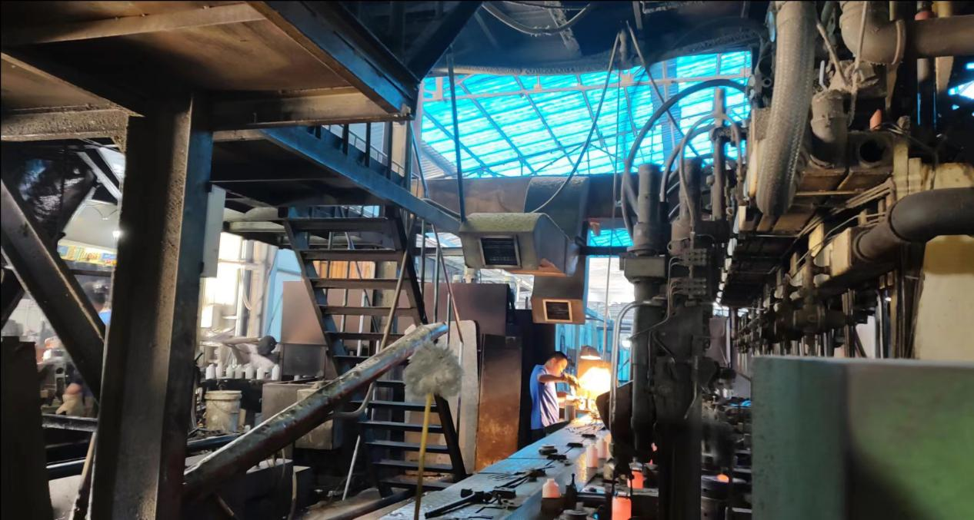

图一 整改后的事故现场作业情况

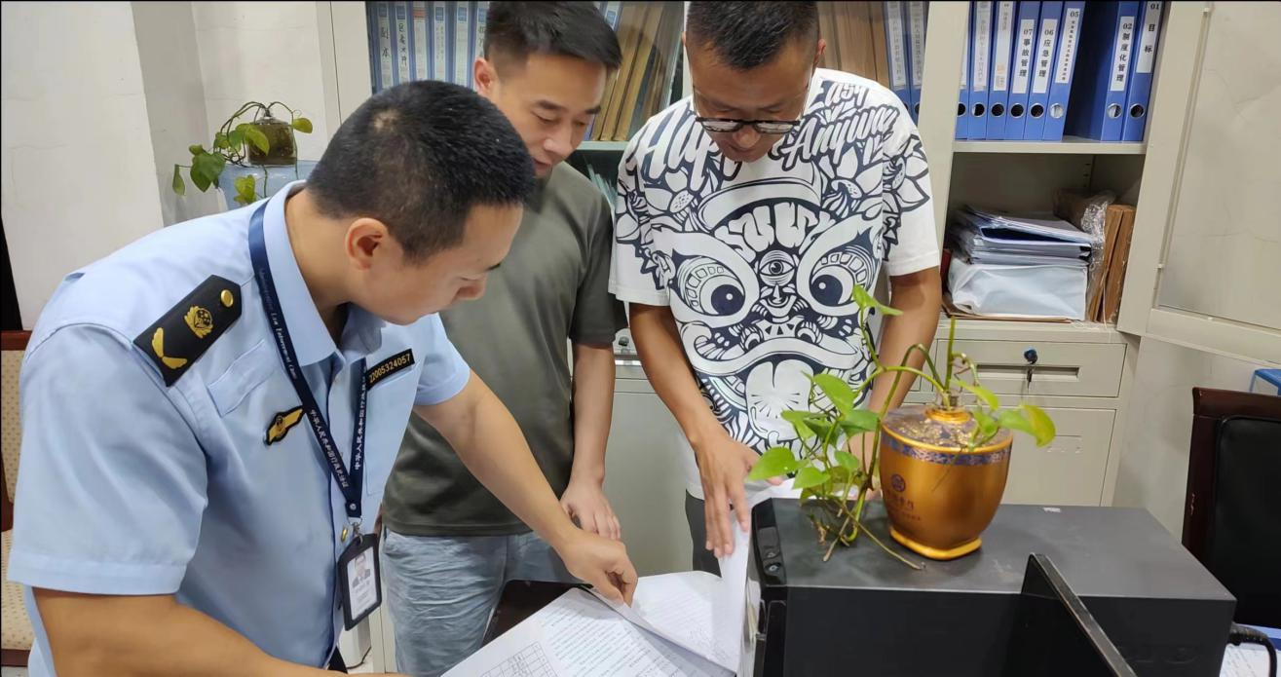

图一 事故现场（原重庆桂通宾馆2 楼 666 号房间）
（二）重庆市荣昌区昌州街道办事处。
一是深刻汲取事故教训。事故发生后，昌州街道在周五集

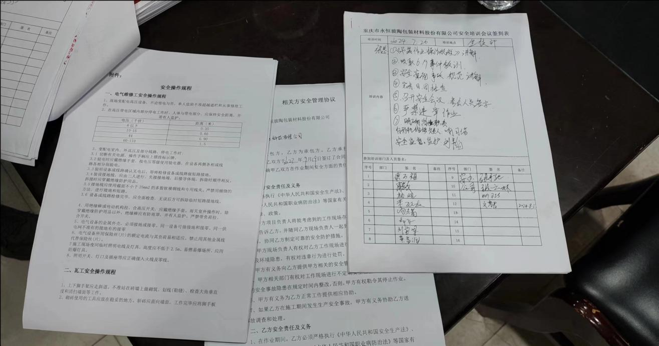
图二 事故防范措施佐证材料

图二 事故防范措施佐证材料
- 淄博海平玻璃机械配件有限公司。
评估组来的事故发生地开展现场查验，淄博海平玻璃机械配件有限公司已完成对事故行列及的维护工作，相关维护人员已撤离重庆市永恒玻陶包装股份材料有限公司。
- 重庆市荣昌区应急管理局。
1.深刻汲取事故教训。2023年6月28日，局执法支队政委李某坤召集辖区规模以上工贸企业安全负责人及镇街、高新区分管生产安全的副职领导开会，通报学习《重庆市永恒玻陶包装材料有限公司“6·19”一般起重伤害事故调查报告》内容，并吸取事故教训。
2.举一反三，切实履行工贸领域安全监管责任。2023年8月8日，局长雷某召集辖区规模以上工贸企业安全负责人及镇街和高新区安全监管负责人开会分析当前的生产安全形式，结合“重大事故隐患专项排查治理2023行动”开展相关安全生产工作部署，重点针对工贸企业的安全生产主体责任落实情况、委外作业、检维修作业存在的生产安全事故隐患开展安全检查，提升工贸企业安全生产意识，提高隐患排查治理能力，有序推进规上工贸企业的安全生产标准化建设。事故后至2024年7月15日，区应急管理局对工贸企业开展安全检查157次，发现安全隐患600处，其中违规委外作业、检维修作业安全隐患16处，全部督促整改形成闭环，整改率100%，给予行政处罚14次，处罚总金额33.6元；对镇街及高新区开展工贸领域安全生产督查，发现安全隐患88条，全部督促整改形成闭环，整改率100%。
（四）重庆市荣昌区经济和信息化委员会。
1.召开安全工作会议多次分析讨论工业领域安全生产工作形势，不定期组织高新区、各镇街召开经济运行会暨安全生产工作会议，及时传达部署相关工作。
2.在重要时段、重要会议和重要节假日期间制定安全生产的各项工作方案，做好职责范围的安全管理，并指导高新区、镇街加强安全生产监管工作。
3.强化安全检查指导力度。结合全年安全指导计划，重点从企业建立健全“双防控”机制和全员安全生产责任制，持续有效推进“两单两卡”，落实一线从业人员岗位责任制等方面对园区外规上工业企业进行检查指导。事故后至2024年7月15日，对工业企业开展安全检查75次，发现安全隐患45处，全部督促整改形成闭环，整改率100%；行政处罚立案2起，实施行政处罚2起，其中警告1起，罚款1起，罚款金额1000元。
（五）重庆市荣昌区安富街道办事处。
1.深刻汲取事故教训。2023年6月20日，安富街道党工委书记张某和召集街道辖区部门及生产经营单位分管安全的负责人学习《重庆市永恒玻陶包装材料有限公司“6·19”一般起重伤害事故调查报告》内容，吸取事故教训。永恒玻陶包装材料有限公司副总张某林做了书面检讨，主要领导强调讲话，深刻汲取了惨痛的事故教训，对辖区存在起重吊装作业安全工作进行了再强调再部署。
2.切实履行安全生产属地监管责任，强化企业执法检查。事故调查完成后，街道在重庆市永恒玻陶包装材料有限公司复工前进行了复产前全面的安全隐患大排查，发现安全隐患12条，当场进行了纠正，整改完成率100%。2023年6月25日，邀请区应急局工贸领域负责人到街道开展监管执法培训讲座，重点培训讲解了《中华人民共和国安全生产法》、《工贸重点行业领域重大事故隐患判定标准》等法规要求，同时针对辖区存在的违规委外作业、检维修作业和起重吊装作业存在的各种安全隐患及隐患处置进行详细说明。事故后至2024年7月15日，开展安全生产执法检查 120余次，发现安全隐患47处，其中违规委外作业、检维修作业和起重吊装作业安全隐患3处，全部督促整改形成闭环，整改率100%，给予行政处罚1次，处罚总金额2000元，有效督促生产经营单位落实重大事故隐患的排查治理，严格履行相关方的安全管理责任。
评估组经综合评估后一致认为，各单位按照区政府批复意见，对有关责任人员作出相关处理；事故责任人及有关单位吸取事故教训，基本落实了事故调查报告提出的事故防范整改措施。

重庆市永恒玻陶包装材料有限公司“6·19”一般起重伤害事故防范和整改落实情况评估工作组
2024年7月16日

